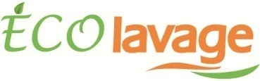 **FICHE TECHNIQUE** 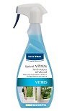

**Nom du produit :** LAVE VITRE.

**Classification du produit :** Nettoyant Vitre et surfaces lisse.

**Indications :**

Produit destiné au nettoyage des surfaces lisses et non poreuses tel que vitres comptoirs etc.…

**Actions :**

Grâce à sa formulation combinant l’action des agents tensioactifs anioniques et l’effet des alcools à bas poids moléculaires, il élimine facilement toute sorte de saletés très rapidement sans aucune trace avec un séchage ultra rapide.

**Conseils d’utilisation :**

Pulvériser le produit et essuyer avec un chiffon adapté propre et sec.

**Caractéristiques du produit :**

* Aspect liquide, transparent.
* Densité : (20°) 0.95g/CM3
* PH : 9 à 10
* Température d’inflammation 50°

**Composition :**

* Eau bidistillée
* Tensioactifs anioniques.
* Alcools : de Bas poids moléculaire.
* Parfum

**Présentation :**

* Flacon de PET 750 ml avec ou sans pulvérisateur.
* Jerrycan de 5 litres

**Sécurité :**

* NE PAS AVALER
* PRODUIT INFLAMMABLE

|  |
| --- |
| ° Produit fabriqué sous licence par Pronet Souss, 14 AV.29 Février, Talborjt-Agadir tel : (+212) 528842305/ 528842309  ° Produit biodégradable |